FACULDADE ANHANGUERA DE CAMPINAS
CIÊNCIA DA COMPUTAÇÃO

JOGOS EDUCACIONAIS
Desenvolvimento de Jogos Educacionais com Python

Diógenes Ternero – RA 0800006
Isaac Mechi – RA 0813506479

Campinas
2011

LISTA DE FIGURAS

Figura 1 - Imagem do jogo Spacewar! 6
Figura 2 - Imagem do jogo Pac Man 7
Figura 3 - Mario (lado esquerdo) e Sonic (lado direito) foram os grandes jogos da década de 1990 10
Figura 4 - Imagem do jogo Halo 11
Figura 5 - Arquitetura de um jogo de computador em UML (retirado de (Tatai, 2000)) 14
Figura 6 - Imagem do jogo brasileiro Outlive 15
Figura 7 - Imagem do jogo Angry Birds 17

SUMÁRIO

SUMÁRIO 2
CAPÍTULO 2 - História dos jogos eletrônicos 3
2.1. A origem dos jogos eletrônicos 3
2.2. Começa a era dos jogos eletrônicos 4
2.2.1. Década de 1970 5
2.2.2. Década de 1980 6
2.2.3. Década de 1990 7
2.2.4. Década de 2000 9
2.2.5. Dias Atuais 11
2.3. Desenvolvimento de Jogos 11
2.3.1. Desenvolvimento de Jogos no Brasil 13
2.3.2. Desenvolvimento de Jogos para Celulares 15
2.3.3. Desenvolvimento de Jogos de Sustentabilidade 17
2.3.4. Desenvolvimento de Jogos Educacionais 17
3.1. Linguagem de Programação Python 19
3.2. PyGame 20
3.3. PyKyra 21
3.4. Engenharia de software 21
BIBLIOGRAFIA 22

CAPÍTULO 2 - História dos jogos eletrônicos

2.1. A origem dos jogos eletrônicos

Os jogos eletrônicos são hoje responsáveis por metade do entretenimento na vida de uma pessoa, sendo que antes da invenção dos videogames e computadores, era a música e o cinema que dividiam e alegravam a vida das pessoas como principais fontes de entretenimento.
A grande popularidade dos jogos eletrônicos nos dias atuais, fez desse material de entretenimento, uma verdadeira máquina de fazer dinheiro. Segundo o último levantamento feito pela agência Reuters e publicada pela Folha (FOLHA.COM, 2010) em 15 de junho de 2010, a indústria mundial de games movimentou US$ 60 bilhões anuais.
Esse grande sucesso não foi construído da noite para o dia. Para chegar até esse ponto atual, a história dos jogos eletrônicos começou alguns anos atrás, trazendo inúmeras inovações.
A história dos jogos eletrônicos começou a mais de sessenta anos atrás, com jogos simples e arcaicos, no final da década de 40. A primeira menção de um jogo eletrônico aconteceu em 1947, que foi patenteado por Thomas T. Goldsmith Jr. e Estle Ray Mann, considerados os criadores do primeiro jogo eletrônico. Gularte explica o funcionamento do jogo da seguinte maneira:

Tratava-se de um tubo de raios catódicos que gerava um ponto vetorial controlado analogicamente pelo jogador. Inspirado nas telas de radares, o ponto simulava mísseis que deveriam acertar círculos fixos desenhados no monitor. (GULARTE, 2010, p. 40).
Esse projeto foi o primeiro marco na história dos jogos eletrônicos, pois sua programação serviu de base para o desenvolvimento de jogos nas décadas seguintes. Conforme o avançar dos anos, novos jogos foram surgindo e com novas idéias e ainda mais complexos. Como o acesso a computadores era restrito, o desenvolvimento de jogos se dava apenas em universidades e empresas.
No ano de 1951 a empresa de engenharia elétrica Ferranti do Reino Unido criou o computador NIMROD, que foi o primeiro computador produzido especialmente para jogos eletrônicos, em especial o jogo Nim, que foi o primeiro jogo matemático que ficou famoso depois de ter destaque no filme “O Ano Passado em Marienbad”, do francês Alain Resnais, em 1961, conforme exposto por Daniel Gularte (2010, p.41).
O assunto “jogos” começava a ganhar destaque nas mídias e em 1952 foi criado o primeiro jogo com gráfico digital a rodar em um computador. Gularte (2010, p.41) também lembra que o famoso jogo “OXO”, também conhecido como “Noughts and Crosses”, foi um jogo da velha de computador feito especialmente para o computador EDSAC. O jogo foi desenvolvido por Alexander S. Douglas como uma tese de doutorado na Universidade de Cambrige.
Nessa época já se podia ver o tamanho do sucesso que esses jogos faziam, abrindo espaço para mais pesquisas em desenvolvimento de jogos. Os jogos começaram a evoluir de simples sistemas de jogos baseados em interfaces gráficas simples e de jogabilidade limitada, para jogos cada vez mais visualmente avançados e complexos, conforme podemos analisar no decorrer da história dos jogos eletrônicos. Esse grande avanço só ocorreu por causa da facilidade que os computadores forneciam aos programadores, principalmente pelo custo, que na época era extremamente caro o desenvolvimento de jogos para consoles.

2.2. Começa a era dos jogos eletrônicos

No final da década de 50 e começo da década de 60, os computadores ganhavam cada vez mais força, assim como o desenvolvimento de jogos, que passou a ser hobby para algumas pessoas. Foi por hobby que o físico americano William Higinbothan criou o jogo “Tennis for Two” em 1958, usando um osciloscópio e um computador analógico. “Apresentado para visitantes do Laboratório Nacional de Brookhaven, tornou-se uma atração divertida, mesmo sendo apresentada somente duas vezes no dia de visitas.” (GULARTE, 2010, p.41).
A grande alavanca para oficializar a produção de jogos aconteceu em 1961, quando um grupo de estudantes do Massachusetts Institute of Technology criou o jogo Spacewar! (Figura 1), que trouxe um grande impacto na época. (UOL – JOGOS, 2010)
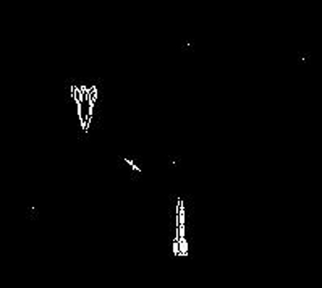
Figura 1 - Imagem do jogo Spacewar!

2.2.1. Década de 1970

Até esse momento, nenhum dos desenvolvedores de jogos mencionados no tópico anterior tinha ganho algum lucro com suas invenções. Foi então que Nolan Bushnell adaptou o jogo “Spacewar!”, de Steve Russel, criando o “Computer Space”, o primeiro arcade do mundo a ser comercializado. Mais tarde Bushnell fundaria a Atari, que inovou o mundo dos games, trazendo vários clássicos, como lembra Gonzales (2010). A partir de 1976 com a Atari ficando cada vez mais forte, surgem outras companhias e a concorrência começa.
Enquanto a concorrência crescia, os usuários domésticos só tinham a ganhar, pois foi nessa época que surgiu uma infinidade de jogos para consoles. Com tamanha a concorrência surgiu diversas histórias de controvérsias, trazendo muita polêmica ao mundo dos games. (GONZALES, 2010). Foi nessa época que surgiu os primeiros segredos em jogos, conhecidos pelo termo “easter egg”, onde o desenvolvedor do jogo coloca seu nome em lugares segredos dentro do jogo, como é citado na reportagem da UOL – JOGOS (2010).

2.2.2. Década de 1980

A década de 1980 foi uma das melhores épocas para os jogos eletrônicos, pois foi quando surgiu uma grande quantidade de jogos, sendo que alguns fizeram um sucesso enorme na época, entrando para a história e sendo jogado até nos dias atuais.
O jogo “Astrosmash” foi um dos primeiros jogos de sucesso na década de 1980, seguido por “BugerTime”, “Boxing” e “Skiing”. Mais tarde a Atari lança o jogo “Battlezone”, na qual chamou atenção do exército americano, que solicitou uma versão melhorada para utilizar com propósitos militares, como citado na reportagem da UOL – JOGOS (2010).
O momento mais marcante na década de 1980 foi o lançamento do jogo mais famoso de todos os tempos, conhecido como Pac Man (Figura 2), que acumula mais de 300 mil unidades vendidas em todo o mundo.
O jogo Pac Man é um dos jogos mais antigos em atividade nos dias atuais, por ter sido um marco na história do mundo dos games, para alegria dos fãs de jogos antigos.

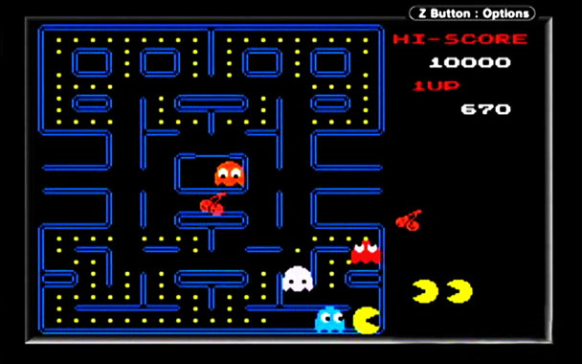
Figura 2 - Imagem do jogo Pac Man

No ano de 1981 o artista Shigeru Miyamoto cria um jogo que dividiria em dois clássicos, que permanece até os tempos atuais. O jogo “Donkey Kong” trazia uma briga entre um encanador e um macaco, sendo que o encanador se tornaria o famoso Mario. Outro clássico criado nessa época foi o jogo “Pitfall”, que vendeu inúmeras cópias pelo mundo. (KENT, 2005).
O ano de 1984 ficou marcado pela queda de interesse pelos consoles de videogame, que perdia mercado para os computadores, principalmente pelo motivo que além de jogos, as máquinas tinham outras utilidades. (UOL – JOGOS, 2010).
Enquanto o ano de 1985 foi excelente para a indústria dos jogos eletrônicos, como detalha a reportagem da UOL-Jogos (2010), onde é citado que foi nesse período que o MSX viu seus melhores jogos (Ex.: Metal Gear e Vampire Killer), além da Konami lançar clássicos como “Penguin Adventure”, “Gradius”, “Knighmare”, “King’s Valley, “Goemon” e “Space Manbow”.

2.2.3. Década de 1990

Os anos passavam e os jogos foram ficando cada vez mais complexos. A década de 1990 já trouxe diversos jogos com gráficos mais elaborados e chamativos. Começava agora uma nova corrida, que tinha como objetivo realizar jogos com gráficos cada vez mais elaborados. Essa caminhada para esse novo mundo começou com a segunda versão do jogo de luta Street Fighter:

Foi o caso de Street Fighter II, sequência do jogo de luta Street Fighter da empresa Capcom, que não teve muito sucesso. Porém, a nova versão, com gráficos mais apurados e uma jogabilidade rápida e dinâmica, ditava o novo rumo nos árcades em 1991, capaz de levantar novamente sua bandeira. (GULARTE, 2010, p.57).

A partir desse momento, a indústria dos jogos eletrônicos ganhava novamente força e uma infinidade de jogos novos surgiram seguindo esse conceito, como a famosa franquia de “Mortal Kombat” (Konami, 1992) e Killer Instinct (Nintendo, 1994). (MUSEUM, 1995).
Aproveitando o sucesso que os jogos de lutas estavam fazendo, diversas empresas resolveram entrar na onda do sucesso do segmento, criando jogos extremamente violentos. Tamanho era o sucesso, que algumas empresas se especializaram nesse estilo de jogo:

Já a empresa SNK se especializou em jogos de lutas, fazendo com que as lojas de arcades se tornassem verdadeiros ringues de pancadaria virtual. Samurai Shodown, Art of Fightinh, Fatal Fury, Last Blade e King of Fighters’97 são os mais conhecidos títulos. (GULARTE, 2010, p.58).

Os jogos eletrônicos já faziam parte da vida das pessoas e muitos garotos passavam horas jogando. Brincadeiras como esconde-esconde, pega-pega, queimada e outras, já estavam ficando de lado. A franquia do Sonic estava fazendo um tremendo sucesso, deixando milhares de jovens viciados. O jogo Donkey Kong, agora separado do Mario, também dividia o sucesso com Sonic. A franquia de Mario trazia uma infinidade de jogos, como no jogo em que os personagens jogavam tênis. Foi nessa época que surgiu o grande confronto entre os dois jogos, Mario e Sonic (Figura 3), onde jovens do mundo inteiro discutiam sobre qual era o melhor jogo da década.

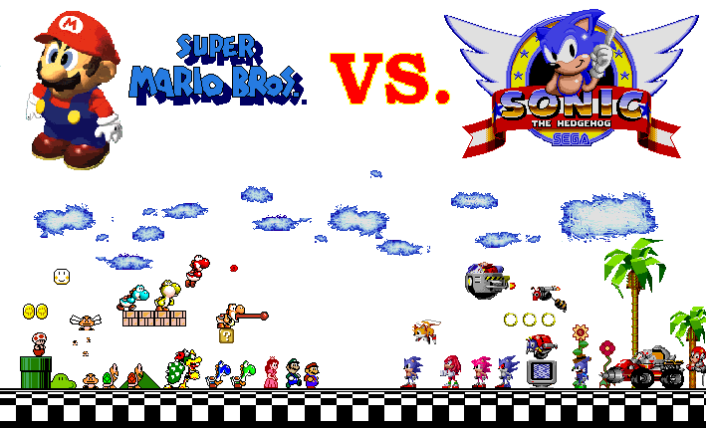
Figura 3 - Mario (lado esquerdo) e Sonic (lado direito) foram os grandes jogos da década de 1990

No ano de 1996 a Nintendo causou grande impacto com o jogo “Super Mario 64”, revolucionando o gênero dos jogos desenvolvidos em três dimensões. (KENT, 2005). Outro gênero que ficou super famoso na época foi o gênero de corrida, onde o público principal era os adultos. Jogos como “Daytona USA” e “Sega Rally” eram as sensações do momento. Nesse mesmo ano de 1996, surgiu o jogo “Resident Evil”, que popularizou o gênero horror e revolucionou com a idéia de colocar atores reais para realizar cenas não-interativas, como lembra a reportagem da UOL-JOGOS (2010). Visando expandir ainda mais, as produtoras de jogos eletrônicos resolveram atrair o público feminino. “Surgia em 1998, pela Konami, o jogo Dance Dance Revolution, que, ao lado das máquinas de luta, envolvia o público feminino.” (GULARTE, 2010, p.58).

2.2.4. Década de 2000

A última parte da história dos jogos eletrônicos, que dura até os tempos atuais, começou com os lançamentos de novos consoles, deixando os computadores de lado. Playstation 2, Nintendo GameCube e Xbox surgiram entre os anos 2000 e 2001, fazendo um enorme sucesso. (UOL-JOGOS, 2010).
Nessa etapa da história os jogos já possuíam gráficos muito elaborados e uma jogabilidade extremamente complexa. O que poderia ser impossível para alguns, começou a virar realidade. A cada lançamento de um novo jogo, novas surpresas surgiam. O jogo Halo foi um marco da década, sendo um dos jogos mais revolucionários dessa década.

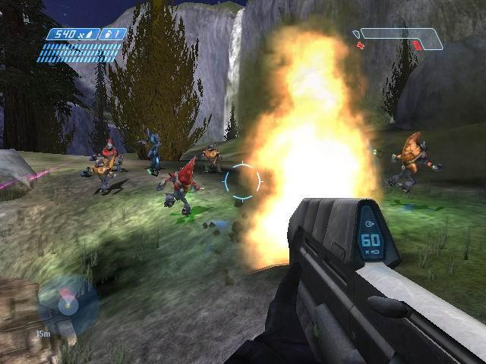
Figura 4 - Imagem do jogo Halo

Os computadores não ficaram atrás e começou uma verdadeira corrida para produção de placas de vídeo cada vez mais potentes. Com o avanço da tecnologia, surgiu o Playstation 3, Wii, Xbox 360 e a liderança da NVIDIA com a franquia de placas de vídeo da série GeForce.
Os jogos que marcaram essa década, exposto por Kent (2005), são: Crazy Taxi, Metal Gear 2, GTA: Vice City, Resident Evil 4, Slinter Cell, Enter the Matrix, Battlefield, Half-Life 2, Counter Strike, Prince of Persia, Far Cry, Halo 2, God of War, World of Warcraft, Medal of Honnor: Allied Assault, Call of Duty 2, F.E.A.R, Age of Empires III, Guitar Hero II, Assassin’s Creed, BioShock, Spore, Dead Space, Little Big Planet, The Sims 3, The Beatles: Rock Band, Need for Speed Shift, Gran Turismo e outros jogos.

2.2.5. Dias Atuais

A história dos jogos eletrônicos continua nos dias atuais, mostrando que a todo o momento tem alguma novidade surgindo. Sempre tem alguém pensando em como surpreender as pessoas, mesmo que elas pensam que nada de novo possa ser criado.

2.3. Desenvolvimento de Jogos

De acordo com Anacleto et. al. (2008), jogos podem ser classificados como: recreativos, cooperativos, narrativos e educacionais. Então, o universo dos jogos possui práticas em comum e também um conjunto de práticas distintas só aplicadas a certas classes de jogos. Por exemplo, em jogos de ação pode-se encontrar conteúdo que incite a violência, logo nos jogos educacionais este tipo de prática não é aconselhado.
Detalhando a classe de jogos educacionais, podemos utilizar alguns estilos de jogos para modelar jogos com motivação educacional. Segundo Tarouco et. At (2004), os jogos educacionais podem ser organizados da seguinte forma:
• Ação: jogos que auxiliam no desenvolvimento psicomotor de crianças.
• Aventura: jogos que colocam o jogador em contato com o mundo modelado no jogo, dando controle ao jogador para explorar novos ambientes
• Lógico: trabalham o raciocínio mental do jogador.
• Role-playing Game (RPG): controla e vivencia um personagem em um ambiente.
• Estratégico: jogos que ajudam no ganho de habilidades, por exemplo, tomada de decisões estratégicas.

O processo de desenvolvimento de jogos de computador possui certas características distintas em relação ao processo tradicional de desenvolvimento de software, principalmente pelo fato de serem projetos razoavelmente grandes (envolvendo até dezenas de pessoas, por uma duração que pode se estender durante anos) e por constituírem até certo ponto produtos artísticos, resultantes da colaboração entre equipes multidisciplinares. Tatai (2000).

Um jogo eletrônico em seu processo de criação torna-se um projeto abstrato, pois neste processo deve-se manter foco em várias áreas de atuação como descreve o autor. Modelados como jogos educacionais têm que levar em consideração uma metodologia pedagógica, para seguir como diretriz.
• Motor (engine): o motor é responsável por implementar o módulo de renderização gráfica do jogo, freqüentemente ainda coordenando os outros componentes.
• Rede: o componente de rede é responsável por realizar a comunicação com jogadores externos (via rede) ou servidores dedicados.
• Som: componente em geral fortemente integrado ao motor, responsável por gerenciar os sons e músicas do jogo.
• IA: componente responsável por implementar o controle dos oponentes e aliados automatizados. Note que neste contexto nos referimos à IA como o componente que se utiliza de técnicas e algoritmos de inteligência artificial para efetuar o controle do jogo,e não às técnicas de inteligência artificial em si. Tatai (2000).
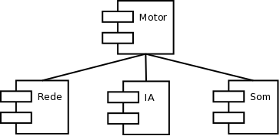
Figura 5 - Arquitetura de um jogo de computador em UML (retirado de (Tatai, 2000))

Tendo como base esta estrutura, mas, tendo em mente que, dependendo do jogo a ser modelado poderá não ser utilizada toda esta estrutura. Mas para efeito de boas práticas está estrutura é válida para se modelar e confeccionar bons jogos.

2.3.1. Desenvolvimento de Jogos no Brasil

O desenvolvimento de jogos no Brasil começou na década de 1980, principalmente com a fundação da empresa Tectoy em 1987, que criou o “Pense Bem”, “Sega Master System”, “Dreamacst” e outros produtos famosos.
A empresa de maior sucesso no Brasil é a empresa Continuum Entertainment, que foi fundada em janeiro de 1998, localizada na Incubadora Tecnológica de Curitiba (INTEC). O principal jogo da empresa e um dos mais famosos do Brasil é o jogo Outlive (Figura 6), que foi o primeiro jogo de computador oficialmente produzido no Brasil, sendo comercializado em todo o território brasileiro, EUA, e alguns países da Europa.

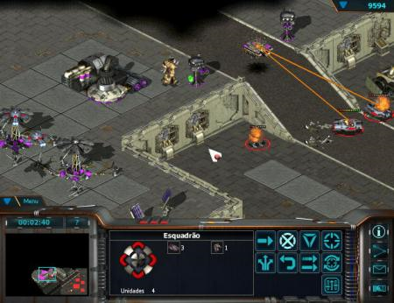
Figura 6 - Imagem do jogo brasileiro Outlive

Em julho de 2008, a Associação Brasileira das Desenvolvedoras de Jogos Eletrônicos (ABRAGAMES, 2008), realizou uma pesquisa com um mapeamento do crescimento do setor de produção de jogos no Brasil, com base nos últimos quatro anos, mostrando que o Brasil vem crescendo cada vez mais. A pesquisa também mostrou o quanto o desenvolvimento de jogos no Brasil é importante para o país.

560 profissionais altamente capacitados são hoje empregados por 42 empresas que produzem software para jogos eletrônicos, ou seja, os jogos ou parte deles. Somando-se software e hardware, o produto nacional bruto do setor de jogo é de R$ 87.5 milhões. (ABRAGAMES, 2008).

O Brasil tem hoje mais de 50 empresas desenvolvedoras de jogos eletrônicos, sendo que algumas preferem atuar em território internacional, na qual essas empresas possuem mais benefícios, como exposto por Quintanilha (2008).

O site da pernambucana Preloud, por exemplo, não tem a extensão “br” no endereço e é todo escrito em inglês. A empresa recebeu o selo de desenvolvedora autorizada da plataforma Nintendo DS e já entrou para a lista dos dez games para PC mais vendidos na Alemanha com o game Die Ponyrancher. A TecToy, de Campinas, tem licença para produzir títulos para séries de grande sucesso internacional como Sonic e Double Dragon. (QUINTANILHA, 2008).

O grande X da questão no Brasil é que tudo é muito complicado, principalmente pela pirataria no país, que é uma das maiores do mundo. Outro fator é a falta de renda para bancar todo o projeto, extremamente caro no Brasil, além da falta de apoio. A solução é pedir auxílio fora do Brasil, onde sempre acaba dando certo.
A pesquisa da Abragames (2008), ainda cita que 66% dos games feitos no Brasil são desenvolvidos para PC, sendo que a maioria é exportado. Atualmente o Brasil vem ganhando força no desenvolvimento de jogos para celulares e outros portáteis, o que equivale a 23%. Desenvolver jogos para celulares e portáteis similares trouxe uma grande esperança para os desenvolvedores, pois o processo é mais simples, onde você apenas precisa entrar em contato com as empresas que disponibilizam os jogos para serem baixados nos celulares ou outros portáteis. O lucro nesse caso é ainda maior, pois o desenvolvedor compartilha seu lucro apenas com a empresa distribuidora do game.

2.3.2. Desenvolvimento de Jogos para Celulares

Nos dias atuais é cada vez mais normal as pessoas ficarem interessadas por jogos de celulares e outros portáteis como iPad e iPod da Apple. Isso ocorre por causa do custo mais barato e um lucro mais alto. Esse processo surgiu em 2004 e desde então vem ganhando cada vez mais força.
A empresa Apple é a grande revolucionária nesse ramo, pois foi exatamente com seus produtos que a febre de jogos em celulares e portáteis ganhou ainda mais força. A Apple forçou a concorrência a correr atrás e produzir jogos para competir e não perder espaço, mas mesmo assim, hoje a Apple domina esse ramo. Produtos como iPhone, iPod e iPad trouxeram a revolução, sendo sonho de consumo dos apaixonados por jogos. A qualidade absurda dos jogos em celulares e portáteis, junto com uma incrível jogabilidade, só aumenta o número de pessoas interessadas nessa nova geração de jogos, atingindo adultos e crianças do mundo todo.
Com toda essa força da Apple, outras empresas foram obrigadas a focar sua atenção nesse ramo e lançar idéias que conseguem chegar próxima das idéias da Apple. O sistema Android, aprimorado pela Google, é hoje um dos mais poderosos sistemas e que trouxe jogos competitivos ao mercado.
A empresa Nokia também não ficou atrás e ressuscitou das cinzas com o sistema Symbian^3, ao lançar o smartphone Nokia N8 em 2010. O novo celular da Nokia é hoje um dos mais vendidos do mundo, que junto com o Galaxy S da Samsung, foram os únicos que chegaram mais próximos da tecnologia e ideologia do iPhone.
Um dos jogos mais jogados hoje é Angry Birds (Figura 7), produzido pela empresa Rovio Mobile, que partiu de uma simples idéia em dezembro de 2009, tornando-se um fenômeno mundial. O jogo foi lançado para jogar apenas no iPhone, mas hoje já tem versões para o Android, Symbiam^3 e PC.
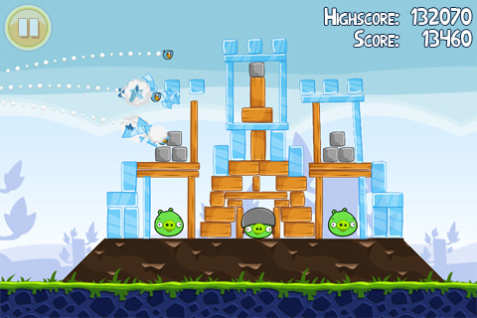
Figura 7 - Imagem do jogo Angry Birds

2.3.3. Desenvolvimento de Jogos de Sustentabilidade

Um dos temas mais abordados nos dias atuais é a sustentabilidade, na qual está tirando o sono de muita gente. Sustentabilidade é a prática de promover a exploração de recursos do planeta de uma forma que não seja tão prejudicial.
Pensando em um futuro melhor, a tecnologia é a principal fonte de pesquisa para desenvolver projetos sustentáveis. Com as constantes mudanças climáticas, empresas não param de desenvolver jogos de sustentabilidade, para tentar trazer melhores ao planeta.
Uma das melhores referências no mercado hoje é o jogo City Rain, desenvolvido pelos estudantes brasileiros da Unesp Bauru em 2008 dos cursos de Ciência da Computação, Desenho Industrial e Sistemas de Informação, utilizando a tecnologia Microsoft XNA. O Bradesco comprou a proposta em 2009, lançando o jogo como Cidade Sustentável. (FRASÃO, 2009).

2.3.4. Desenvolvimento de Jogos Educacionais

O jogo como uma ferramenta de ensino auxilia o aprendizado e desenvolve um universo de novas habilidades que levam ao aperfeiçoamento do conhecimento. Moratori coloca ainda que:

O jogo pode ser considerado como um importante meio educacional, pois propicia um desenvolvimento integral e dinâmico nas áreas cognitiva, afetiva, lingüística, social, moral e motora, além de contribuir para a construção da autonomia, criticidade, criatividade, responsabilidade e cooperação das crianças e adolescentes. (Moratori, 2003).

No entanto, é importante ter o cuidado de classificar e avaliar o conteúdo dos jogos a serem aplicados a certas faixas etárias, pois com novos conhecimentos fora do escopo necessário, pode-se ter prejuízos e não ganhos. Entre outras vantagens apresentadas pelos jogos educacionais, Tarouco et. al. (2004), menciona que:

Os jogos podem ser ferramentas instrucionais eficientes, pois eles divertem enquanto motivam, facilitam o aprendizado e aumentam a capacidade de retenção do que foi ensinado, exercitando as funções mentais e intelectuais do jogador. (Taraouco et. Al., 2004).

O jogo ainda se constitui como um ambiente lúdico e exploratório, onde pode-se modelar o possível e o impossível, envolvendo e instigando, podendo auxiliar no aprendizado, além de ser um recurso com grande apelo para introduzir novas idéias e conhecimento.
De acordo com Tarouco et. al. (2004), jogos educacionais são atividades direcionadas para algum objetivo educacional ou inseridas em contexto pedagógico. Logo jogos educacionais estão inseridos em um universo pedagógico e devem seguir diretrizes metodológicas.
Uma outra característica que permeia os jogos educacionais se da pela existência de regras, que especificam um escopo de usabilidade e interação com os participantes.
3. METODOLOGIA
Utiliza-se nesta pesquisa o método de revisão bibliográfica, que se baseia em levantamento de trabalhos anteriores e melhores práticas para desenvolvimento de jogos eletrônicos voltados ao ambiente educacional.
Ao propor-nos o desenvolvimento de um jogo, temos que definir quais estruturas métodos e técnicas que devemos utilizar. Com isso em mente desenvolvemos nossa métodologia definindo alguns pontos importantes para o desenvolvimento deste projeto, como uma linguagem de programação, engines que serão utilizadas; técnicas de engenharia de software, como por exemplo: modelo de desenvolvimento de projeto, métodos de testes e métodos de documentação.

3.1. Linguagem de Programação Python

Python é uma poderosa linguagem de programação, multiplataforma, de tipagem dinâmica e de alto nível, orientada a objetos. Diferente de outras linguagens de programação compiladas, como por exemplo: C, C++, Pascal, etc., (MENEZES, 2010).
Python é interpretada por uns dos fatores ao qual seu código pode ser executado em várias plataformas sem necessidade de alterações.
A linguagem é interpretada através de bytecode pela máquina virtual Python, tornando o código portável. Com isso é possível compilar aplicações em uma plataforma e rodar em outros sistemas ou executar direto do código fonte. (Borges, 2010).
Python no que tange a leitura de código é uma linguagem limpa e clara, pois usa blocos de endentação no lugar de abre e fecha chaves, como em outras linguagens. Com isso a leitura e entendimento do código se tornam intuitiva. Apesar de ser uma linguagem totalmente orientada a objetos, Python é multiparadigma, podendo se programar orientado a objetos, procedural e modular. Altamente modularizada, suportando hierarquia de pacotes. Tratamento de erros baseados em exceções. Tipos dinâmicos de alto nível, orientado a tipo de dado, amplo acervo de módulos padrão e disponibilidade para importá-los, extensões e módulos facilmente escritos em outras linguagens como, por exemplo, C, C++, Java para Jython ou .NET para IronPython. Pode-se embutir em aplicações atuando como interface de scripting, por exemplo, algumas distribuições Gnu/Linux usam Python para gerenciar grande quantidade de tarefas internas: gerenciador de atualizações. Python possui uma sintaxe clara e concisa, que favorece a legibilidade do código fonte, tornando a linguagem mais produtiva. (Borges, 2010).
Python como uma linguagem de alto nível possui estruturas prontas como listas, módulos matemáticos, módulos para datas e horas, dicionários. Possui um vasto domínio de aplicação:
- Desenvolvimento para web e Internet: CGI scripts, frameworks, sistemas gerenciadores de conteúdo, processamento de e-mail.
- Acesso a banco de dados: interface ODBC e customizados para MySQL, Oracle, MS SQL Server, PostgreSQL, SybODBC, banco de dados orientados a objetos como ZODB E Durus.
- Interface Gráfica de Desktops: Tk, GTK+, Qt, Microsoft Foundation Classes, Delphi.
- Cientifico e Numérico: bioinformática, física.
- Educação: utilizado para ensino de programação.
- Programação de Redes: interface socket.
- Desenvolvimento de software: Apache Gump, Buildbot, Trac.
- Jogos e Gráficos 3D: Pygame, PyKyra, PyWeek, Blender,
A linguagem Python é software livre, tornando-a livre para ser usada e distribuída, incluindo uso comercial. A licensa Python é administrada pela PSF (Python Software Foundation). (MENEZES, 2010).

3.2. PyGame

Uma biblioteca “cross-platform”, ou seja, multiplataforma, assim como a linguagem de programação Python a biblioteca Pygame roda em diversas plataformas. Criada para abstrair o desenvolvimento de softwares multimídia, como jogos eletrônicos em Python, fornecendo módulos para gráficos, sons, e requisitos necessários para modelagem de jogos eletrônicos.
Pygame além de ser uma biblioteca Python, com vários módulos próprios para confecção de aplicações multimídia, necessita, como dependência a biblioteca SDL (Simple DirectMedia Layer), podendo usar também outras bibliotecas quando necessário. Pygame em termos gerais fornece a API da biblioteca SDL entre outras funcionalidades.
Simple DirectMedia Layer (SDL) é uma biblioteca multiplataforma criada para prover acesso de baixo nível a áudio, teclado, mouse, joystick, aceleração 3D via OpenGL e vídeo 2D framebuffer. Altamente utilizada por software tocador de MPEG, emuladores, e jogos eletrônicos em geral.
Escrita em linguagem de programação C, e trabalhando com linguagem C++ nativamente, possuindo implementação em outras linguagens como, por exemplo: Java, Perl, Python, Ruby, Smalltalk, entre outras. Distribuída sobre licensa GNU LGPL versão 2, tornando-a livre para ser usada em aplicações comerciais.

3.3. PyKyra

Uma implementação em Python de engine Kyra, fornecendo um framework para se modelar jogos eletrônicos e aplicações multimídia com suporte a imagens, vídeo, aceleração 3D via OpenGL, compressão de imagens e audio.
Pykyra é suportada em plataformas GNU/Linux x86, e Win32. Distribuído sobre licença GNU GPL versão 3. Kyra é um simples, robusto engine de sprites escrito em C++, escrita sobre SDL , utilizando-se de todos os benefícios desta biblioteca para produzir em excelente motor de sprites. Distribuída sobre licença GNU LGPL versão 2, tornando-a livre para ser usada em aplicações comerciais.

3.4. Engenharia de software

Segundo Pressman, 1995 a engenharia de software é derivada da área de engenharia de sistemas e de hardware. Engloba três elementos essenciais são eles: métodos, ferramentas e procedimentos.
Sommerville, XXXX Coloca ainda que
3.4.1. Modelo Espiral

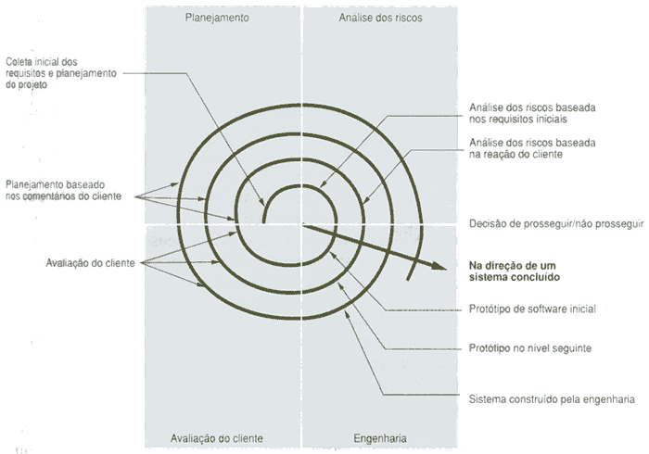

3.4.2. Teste de Software
3.4.3. Modelo de Documentação

BIBLIOGRAFIA

ABRAGAMES. A Indústria brasileira de jogos eletrônicos. Um mapeamento do crescimento do setor nos últimos 4 anos. Pesquisa 2008, versão 1.0. Disponível em:
< http://www.abragames.org/page.php?id=downloads> Acesso em: 19 mar.2011.
ANACLETO, J. C.; FERREIRA, A. M.; PEREIRA, E. N.; SILVA, M. A. R.; FABRO, J. A. “Ambiente para criação de jogos educacionais de adivinhação baseados em cartas contextualizadas”. In: WIE – Workshop sobre Informática na Escola, 2008.
BORGES, Luiz E., Python para desenvolvedores 2a Edição, PDF. Site Oficial. Disponível em: <http://ark4n.wordpress.com/python/> Acesso em: 20 mar.2011.
FOLHA.COM. Indústria mundial de games movimenta US$ 60 bi por ano. Disponível em:
<http://www1.folha.uol.com.br/tec/751270-industria-mundial-de-games-movimenta-us-60-bi-por-ano.shtml> Acesso em: 09 maio 2011.
FRASÃO, Lucas. Diversão a favor do ambiente. Disponível em:
<http://www.estadao.com.br/noticias/vidae,diversao-a-favor-do-ambiente,356077,0.htm> Acesso em: 29 abr.2011.
GONZALES, Lauren. When two tribes go to war: a history of video game controversy. Disponível em: <http://www.gamespot.com/features/6090892/> Acesso em 20 mar.2011.
GULARTE, Daniel. Jogos Eletrônicos: 50 anos de Interação e Diversão. Teresópolis, RJ: Novas Idéias, 2010. 192p.
KENT, Steven L. The Ultimate History of Video Games. New York: Riverhead Books, 2005.
LEAHY, Victor Campos Clement Leahy. Liberdade e a Proibição dos Jogos Eletrônicos: A origem dos jogos eletrônicos. 2010. 106p. Tese (Bacharel de Direito) Pontifícia Universidade Católica do Rio de Janeiro. 2010.
MENEZES, Nilo Ney C. Introdução à programação com Python. São Paulo, SP: Novatec, 2010. 222p.
MORATORI, P.B. (2003). Por que utilizar jogos educativos no processo de ensino aprendizagem?. Trabalho de conclusão da disciplina introdução a informática na educação, no Mestrado de Informática aplicada à Educação da Universidade Federal do Rio de Janeiro. Retirado em: 02/03/2011 de world wide web: <http://www.nce.ufrj.br/GINAPE/publicacoes/trabalhos/PatrickMaterial/TrabfinalPatrick2003.pdf.>
MUSEUM, Internacional Arcade. The killer list of videogames. 1995. Disponível em:
<http://www.arcade-museum.com/> Acesso em 21 mar.2011.
QUINTANILHA, Leandro. Jogos Made in Brazil. Disponível em:
< http://www.cultura.gov.br/site/2008/02/15/jogos-made-in-brazil/> Acesso em 24 mar.2011.
ROSSI, Jones. Games: Made in Brazil. Super Interessante, São Paulo, edição 204, set.2004.
TAROUCO, L. M. R. et al. (2004) “Jogos Educacionais”, Artigo, Centro Interdisciplinar de Novas Tecnologias na Educação, Universidade Federal do Rio Grande do Sul, Porto Alegre. 2004.
TATAI, V.K. – Técnicas de Sistemas Inteligentes Aplicadas ao Desenvolvimento de Jogos de Computador – Proposta de Tese de Mestrado – Processo FAPESP 00/07631-6.
UOL - JOGOS. A História do Videogame. Disponível em:
<http://jogos.uol.com.br/reportagens/historia/1961.jhtm> Acesso em: 19 mar.2011.

